 | Министерство науки и высшего образования Российской Федерации  Калужский филиал  федерального государственного бюджетного  образовательного учреждения высшего образования  «Московский государственный технический университет имени Н.Э. Баумана (национальный исследовательский университет)»  (КФ МГТУ им. Н.Э. Баумана)
ФАКУЛЬТЕТ ИУК «Информатика и управление»
КАФЕДРА ИУК5 «Системы обработки информации»

ОТЧЕТ

ЛАБОРАТОРНАЯ РАБОТА 1

ДИСЦИПЛИНА: «Средства мультимедиа»
Выполнил: студент гр. ИУК5-62Б |  | _________________ ( Ли Р. В. )  (Подпись) (Ф.И.О.)
Проверил: |  | _________________ ( Ткаченко А.В. )  (Подпись) (Ф.И.О.)
Дата сдачи (защиты):
Результаты сдачи (защиты):
- Балльная оценка:
- Оценка:

Калуга, 2025
Целью выполнения лабораторной работы является формирование практических навыков создания объектов в среде Blender на основе базовых примитивов с использованием ключевых операций для работы с объектами.

Основными задачами выполнения лабораторной работы являются:
1. Научиться создавать 3D объекты в среде Blender.
2. Научиться объединять и разъединять объекты, научиться работать с разными режимами функционирования системы.
3. Освоить операции сохранения и загрузки объектов в систему.
4. Научиться отображать объект в разных видах (проекциях), применять масштабирование, получить навыки центрирования объектов в системе координат сцены и относительно друг друга. Результатами работы являются: − Созданный объект по варианту в пакете Blender − Отображение объекта в различных видах − Подготовленный отчет (Описание последовательных действий со скринами и конечным результатом)
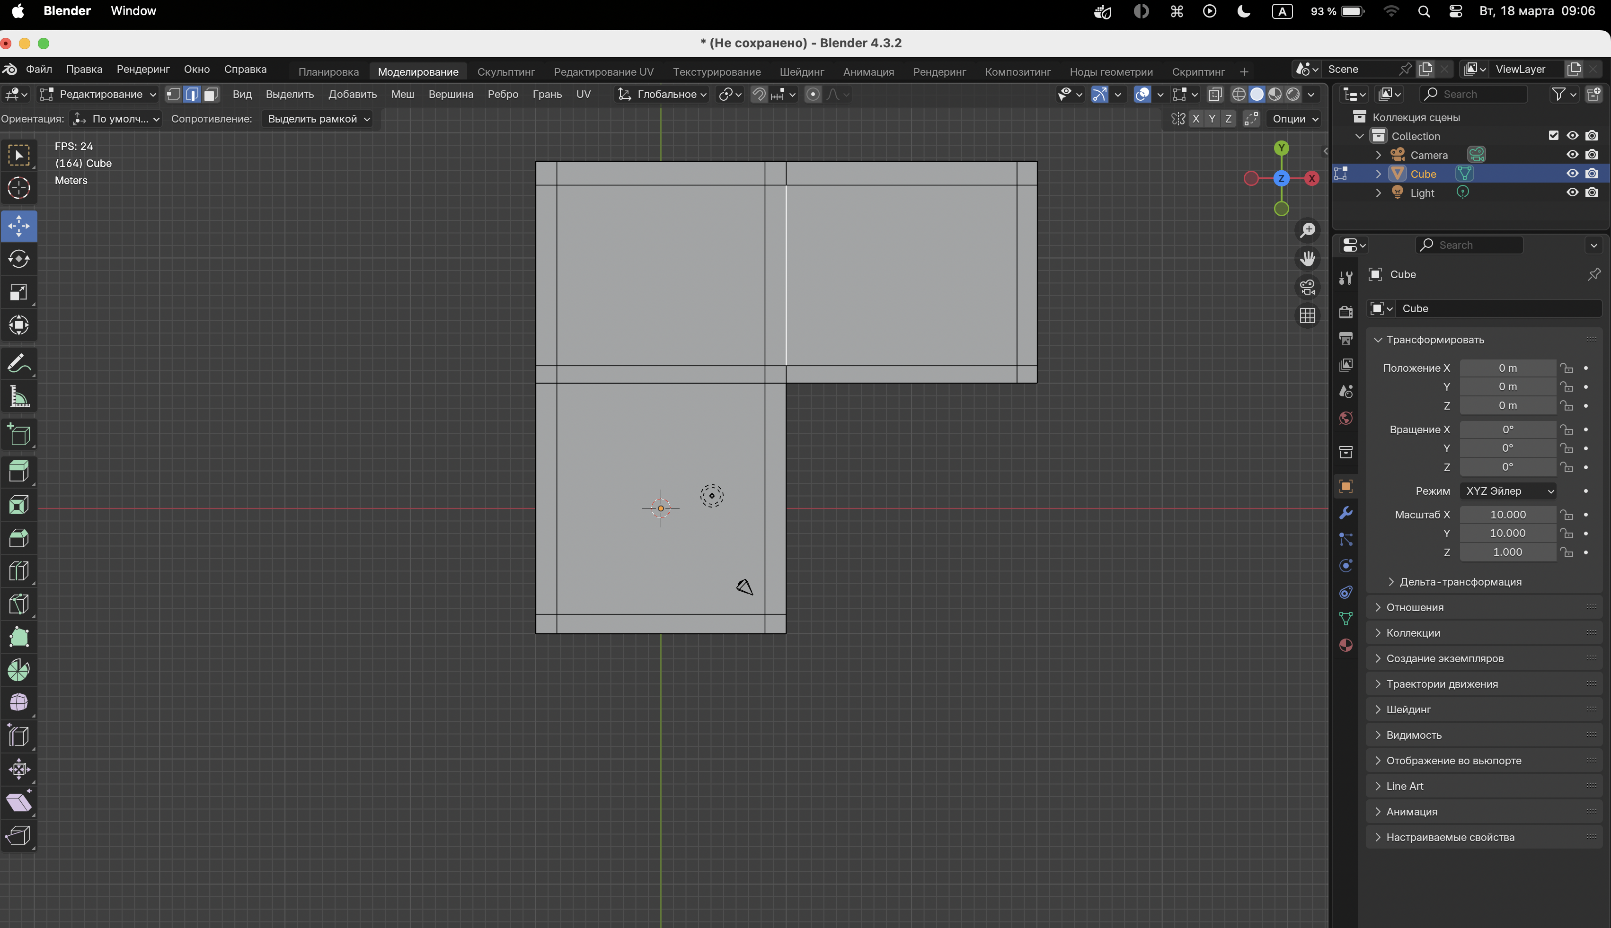
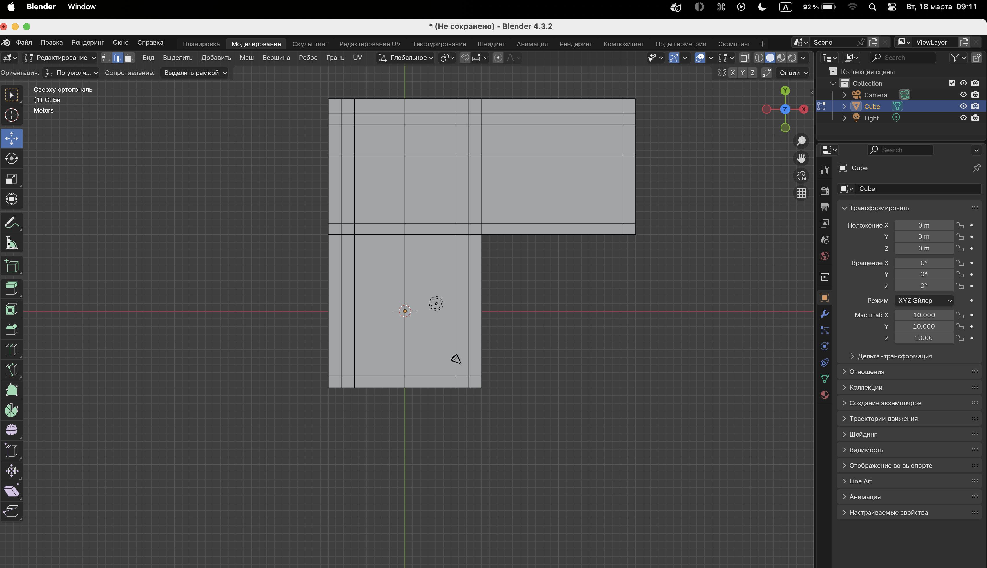
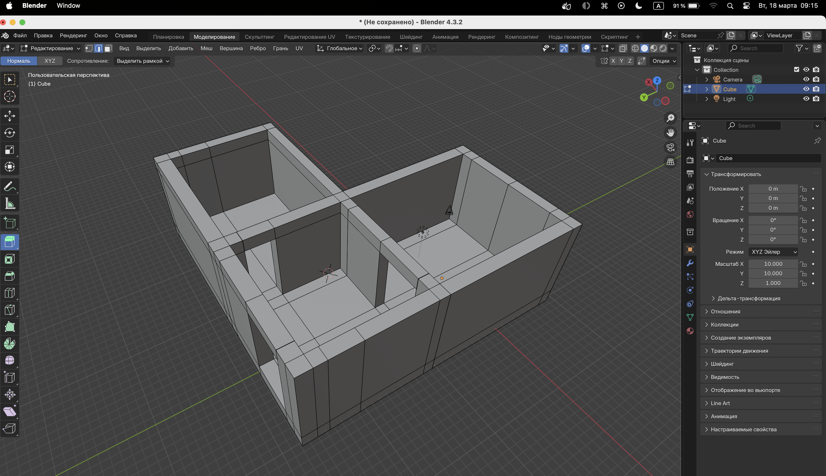

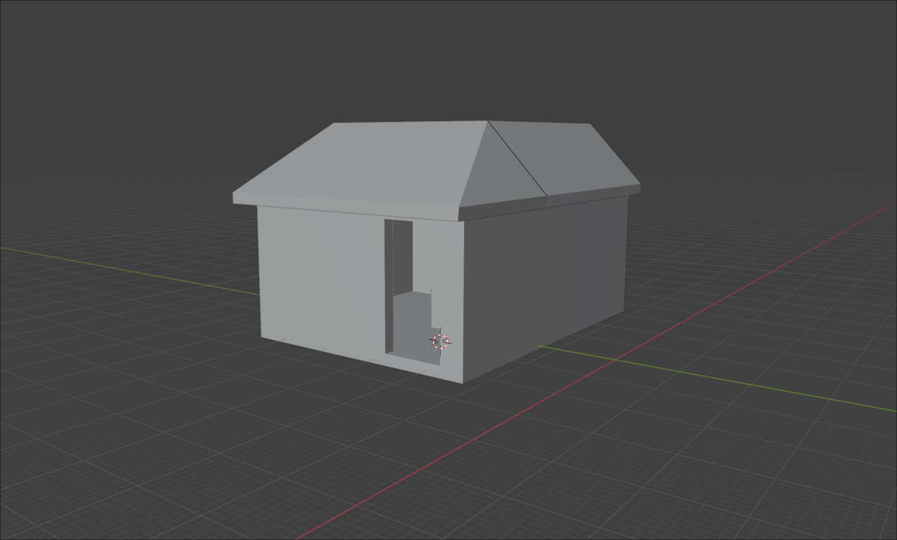

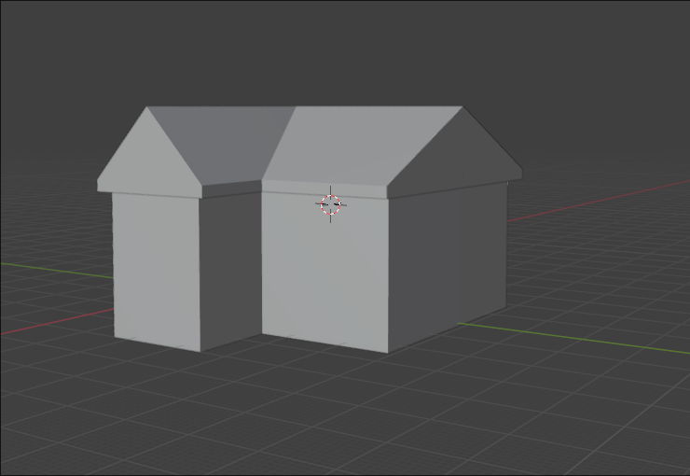
Вариант 17 - Дед Мороз
Для создания модели Деда Мороза использовать UV-Сферы, Конусы и Цилиндры.



